- 2023년 1월 21일 (정기총회를 위한) 간사회의록
- 장소: 와싱톤 지부 사무실, 14631 Lee Hwy #314 Centreville, VA 20121
- 시간: 2023년 1월7일 오후2:00
- 기록: 유 영한 기록간사
- 참석인원:
- 황 휘섭 지부장, 김 진철 부지부장, 장 성조 부지부장, 서 대동 고문, 황인명고문,이 경호 감사,
- 이 희일 감사, 이 요한 사무국장, 유 영한 기록간사, 유니스 변 재무간사, 이 창숙 친교간사 이상 11명.
- 불참통보: 김 혜진 기획간사, 제니퍼 리 홍보간사, 허 황 고문.
- 개회선언: 이 요한 사무국장 간사회의 성원 (11명)확인 개회 선언
- 전 회의록: 2022년 11월 PASKWDC 정기 간사회
- 동의: 김 진철 부지부장, 재청: 황 인면 고문, 모두 찬성.

- 보고 사항:
- 이 요한 사무국장:
- 지난 2022년도 모든 지부 운영 전반이 원활히 잘 진행되었다, 특별히 지부 출사활동이 많이 활발해졌다.

- 장 성조 부지부장:
- 그 동안 중단 되였던 PASKWDC Website, paskwdc.net 가 2022년12월18일에 다시 가동 되였다, 지금도 우리의 Website 가 원활히 정상가동 되도록 Upgrade 시키고 있다.
- 2023년 1월7일 현재까지 총 23명의 지부 회원이 가입을 하였고 활동 중이다, 앞으로 지부 website 활성화에 많은 참여를 기대한다. PASKWDC의 대외적인 활성화를 위하여 지부회원들의 개인 명함을 만드는 방안을 검토하여 본다.

- 김 진철 부 지부장/교육간사:
- 지난 2022년도에 많은 지부 사업들이 성공적으로 이루어진 점에 감사한다. 특별히, 많은 간사/임원들의 헌신적인 도움과 성원으로 제12기 사진강좌에 9명이 참석하였으며, 수강자 중에서 5명이 새회원으로 입회를 하였다.
- 2023년도에도 새로운 회원들이 많이 참여가 기대되고 있다, 지부 회원들의 많은 성원과 도움을 부탁드린다.

- 이 명옥 홍보간사:
- 2022년도 지부의 대소사 행사에 개인 적인 어려움도 있었지만, 많은 헌신과 수고를 해 주셨다 (지부장 격려말씀).

- 이 창숙 친교간사:
- 지부의 크고 작은 행사에 많은 도움을 주셨다, 특별히 개인적으로 많은 도네이션을 했을 뿐만 아니라, 또한 주변의 많은 관계기관에서까지 많은 도네이션을 도모하는데 큰 힘을 보태셨음에 깊이 감사드린다 (지부장 격려말씀).

- 유 니스 변재무간사:
- 2022년도 재무업무에 대한 전반적인 관리에 탁월하신 리더십으로 이끌어 주신 지부장님과 모든 임원들의 협조와 도움으로 많은 재정 업무를 원활히 정리할 수 있었음에 감사드린다.

- 유 영한 기록간사:
- 2023년 에는 지부활동에 대한 모든 서류기록 뿐만 아니라, 사진과 영상 자료도 기록 보관 하는 시스템으로 발전시켜 나갈 것이다, 지부 paskwdc,net 에 정식으로 등록된 회원은 지부 공식 website 를 통해서 지부운영에 관한 전반을 열람가능 할수 있을 것이다.

- 김 혜진 기획간사:
- 2022년도 지부 정기 전시회 및, 제12기 사진강좌 및 많은 대소사 행사를 위하여 헌신과 많은 수고를 하였다 (지부장 격려말씀).

- 이 희일 감사:
- 2022년도 한 해 동안 모든 지부 회원들께서 지부 발전을 위하여 많은 수고를 하였다.
- 그 동안 펜데믹으로 침체되었고, 2022년에 예산이 없는 가운데 진행된 일들이라 감사는 수입과 지출의 흐름을 확인하는 것에 역점을 두었다. 많은 회원들과 임원진의 도움과 협조에 감사한다.

- 이 경호 감사:
- 그 동안 PASKWDC 의 크고 작은 행사를 위하여 헌신적으로 수고/봉사 하신 모든 회원 분들께 감사 드린다.

- 허 황 고문:
- 지부 개원 기념 가족사진 촬영이벤트에 포토 삽으로 많은 수고를 하셨다 (지부장 격려말씀).
- 황 인명 고문:

- 지난 기간에 잠시 PASKWDC website 가 가동되지 못하였던 점
- 회원들께 많은 불편을 드려서 송구한 인사들 드린다. 앞으로 지부 website 가 지속적인 발전이 있기를 바란다.
- 서 대동 고문:

- PASKWDC 공식행사 기간 중에 공적인 광고에 대한 책임과 의무를 다 할수 있도록 전회원들의 협조 와 노력이 필요하다 (방문자 들에 대한 안내 및 사진정보 설명 등). 지부 사무실 Door Lock을 새롭게 만들었다, 이용에 필요한 더 자세한 내용은 지부 사무국장께 문의하여 주시기 바란다. 지부사무실에 싱크대 작은 창고 안에다 설치할 예정이다.

- 황 휘섭 지부장 보고 :
- 2023년도 PASKWDC 수입 지츨 예산: 첨부된 별첨파일 참조 바람.
- 지부 회원회비 관리는 2021년도와 2022년도를 정리한후에 사 협에 보고한다 (탈퇴회원 정리를 고지한다).
- 2023년부터 이 가영 준회원을 정회원으로 변경한다.
- 지부 정회원 53명에 대한 보고를 별첨과 같이 조정 정리한다.
- 지부 사무실 사용 리스텀: 2022년부터 2026년 12월 31일까지
- 5년간으로 정하며 리스 비용은 월 $1.00으로 남은 4년 (2023 - 2026년) 분 총 $48.00을 지불한다.

- 토의안건:

- PASKWDC 2023년 정기총회 장소 시간:
- 일시: 2023년1월21일
- 시간: 오후 3시 정각
- 장소: 중미반점 (7630 Little River Turnpike Annandale, VA 22003).

- 총회 일년 경과보고: 첨부된 별첨파일 참조바람.
- PASKWDC 2022년도 재정보고 (손익계산서, 은행잔고서, Account 별 출입내역서, 개인별 입금내역서)는 PASKWDC 2023년 1월7일 정기 간사회의에서 본 지부 감사
- 이 경호, 이 희일 감사의 재무감사를 거처 정식으로 통과된 재무감사 파일입니다.

- 2023년 행사일정표 심의조정: 첨부된 별첨파일 참조바람.
- 행사에 따른 예산: 첨부된 별첨파일 참조바람.

- 폐회: 2023년 1월 7일, 오후17:30
- 동의: 황 인명 고문, 재청: 이 희일 감사, 전원찬성.

- 별첨목록;

- 1) 2022년 지부활동보고
- 2) 2023년 행사일정표
- 3) 2022 년 결산과 2023년 지부예산안
- 4) 2022년1, 재정보고:
- 2, 은행잔고서
- 3, 개인별 입금내역서
- 4, 개러리 공사 및 개관식 경비 내역표
- 5) 워싱턴지부회원명단 12/30/2022현재
- 6) 교육부 2022년 사진강좌
- 7) 2022년 지부 출사 보고

- 1) 지부정기총회
- 시간:3월 5일 오후5시
- 장소: 아난데일 중미반점에서 지부총회
- 중요안건 : 제5기 지부장 선출

- 2) 3월 15일 한국일보를 통해 우크라이나 성금전달

- 3) 3월 간사회
- 시간: 3월 25일 오후 7시. 장소: Oakton VA (지부장댁)
- 중요안건 : 제5기 임원진구성과 친교
- 첫 간사회를 열고 지부 조직과 임무, 사명에 관한 Presentation를 가짐

- 4)임시 간사회

시간: 4/16/2022 오후12:30 장소:중미반점
- 중요안건: (Contribute, 사진강좌,지부사무실건)

- 5) 4월간사회
- 시간: 4월 30일 2022년 오후 7:00시. 장소: zoom
- 중요안건: 갤러리 공사를 위한 모금위원 구성과 사진강좌를 위한 강사진 구성

- 6) 지부임시총회
- 시간:5월 14일 오후1시. 장소: 아난데일 중미반점에서 지부총회
- 중요안건: 서대동자문위원 지부사무실 희사 건과 향후공사 및 사용방안

지부사무실, 갤러리공사 시작함

- 7) 6월간사회
- 시간: 6월 12일 2022년 오후3:00시
- 장소: 지부사무실14631 Lee Hwy #314 Centreville, VA. 20121
- 중요안건: 전시용 조명, 갤러리용 Hanger 구입건, 최성도정회원 심의

- 8) 7월 간사회 (Grand Opening을 위한 토의)
- 시간: 7월 10일 2022년 오후2:00시
- 장소: 지부사무실14631 Lee Hwy #314 Centreville, VA. 20121
- 중요안건: 천정 페인트, 전기 배선, 벽 페인트, 바닥 카페트 완료상태
- 유영한회원 복권 심의

- 9) 7월 임시총회(Grand Opening을 위한 토의)
- 시간: 7월 30일 2022년 오후2:00시
- 장소: 지부사무실14631 Lee Hwy #314 Centreville, VA. 20121
- 중요안건: 8월 13일 토요일 오후5시로 정하고 광고,초청인사,장식 ,연회등 을 토의함

- 10) Grand Opening 사진전시와 축하행사
- 시간: 8월 13일 2022년 오후5:00시
- Maryland First Lady Yumi Hogan, 한인인사등150여명 참석 개관식을 개최함

- 11) 제12기 사진강좌 2022년 9월 10일부터 8주간

12) 개관기념 사은 가족사진촬영:
- 9/11(일), 9/18(일), 9/25(일) 3회에 등록18가정으로 가족수는 20-24 가족이 참가함

- 13) 10월 간사회
- 시간:10월 8일 2022년 오후 4:1 0시 시작
- 장소: 지부사무실
- 중요안건:제12회정기전시회 개최 전시 기간은 2022년 12월17일 - 2023년 1월16일
- 장수나 예비회원 정회원 신청 심의

- 14) 11월 간사회
- 시간: 2022년 11월20일 오후 3:00
- 장소: 와싱톤 지부 사무실, 14631 Lee Hwy #314 Centreville, VA 20121
- 중요안건: 이가영 예비회원 정회원 신청 심의, 전시회행사 준비

- 15) 12월 15일 www.paskwdc.net 오픈공고
- 2달에 걸친 작업으로 지부웹싸이트가 오픈공고됨

- 16) 제12회 지부정기전시회 개최
- 12월 17일 오후5시
- 사진전시회는 37회원 44작품이 전시되고 100여명의 참석으로 개막식과 리셒션을 개최
- 월별 | - 전시회 | - 교육 | - 출사 | - 친교,봉사 | - 정기모임,이벤트
- 1월 |  |  | - 팀별 출사 | - 한국일보 매주  - 지상전시작 | - 2023정기총회  - 3째금요일 오픈임원회
- 2월 |  | - 장노출  - 별사진특강 | - 팀별 출사 |  | - Zoom open간사회  - (매월3째금요일)
- 3월 |  | - DC 풍경사진 | - 팀별 출사 | - Camera show
- 4월 | - 어린이전시회 | - 신입강좌 | - 별사진 출사 | - 어린이 사진  - (가정사진공모전)
- 5월 |  | - 신입강좌 | - 단체출사
- 6월 | - 625 전시회 | - 꽃사진특강 | - 꽃사진출사 |  | - 강사사은의밤
- 7월 | - 장노출전시회 |  | - 불꽃 사진출사 | - 지역 타그릅초청
- 8월 | - 꽃사진 전시회 | - B&W , Infrared
- 9월 |  |  | - 여행지 출사 | - 가족사진 | - 가을 야유회
- 10월 | - 여행사진전시 |  |  | - 국제사진공모전 | - Gallery 보수
- 11월 | - 13회 정기전시회 | - 단풍사진 | - 단풍사진출사 |  | - 전시회 리셒션
- 12월 |  | - 겨울사진  - workshop | - 눈사진 출사 |  | - (송년의 밤)  - 임원송년의 밤

- *2022년결산은 갤러리 공사와 개관행사에 따른 성금수입과 지출이 가장 큰 부분을 이룬다.
- *2023년 수입예산은 회비가 주 수입원이며 지부행사인 사진강좌, 전시회는 가변성이 있다 지출은 갤러리유지, 지부행사와 한사협회비납부로 크게 구분된다.
- 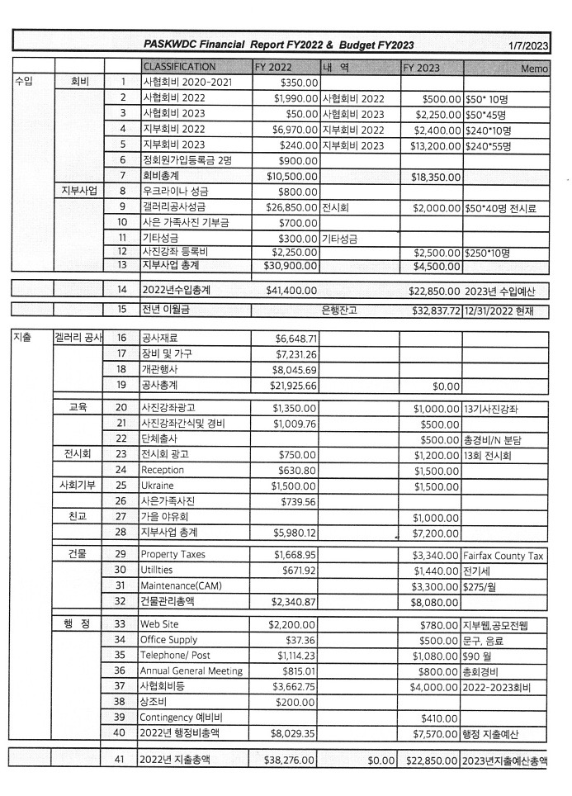

- 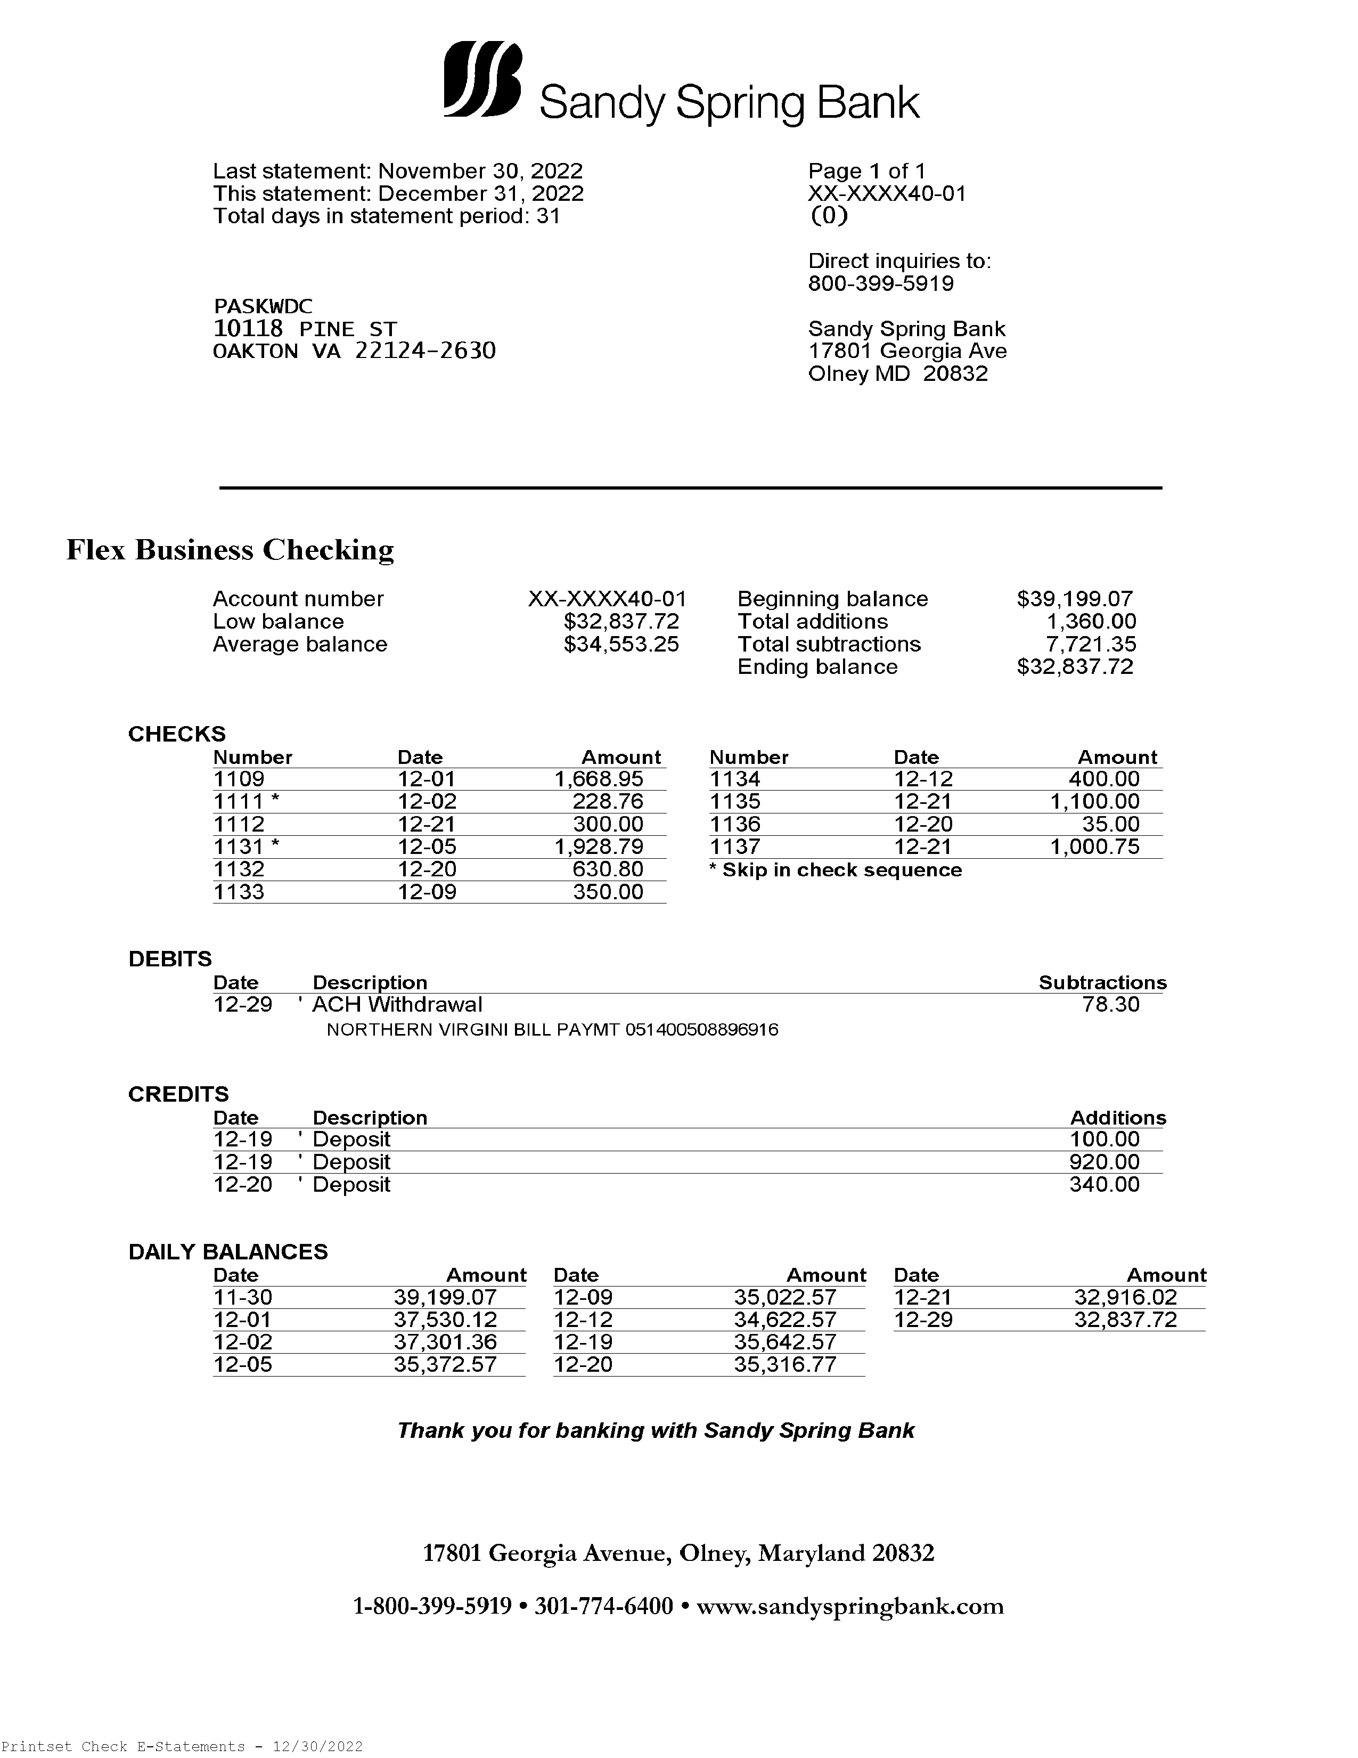
- 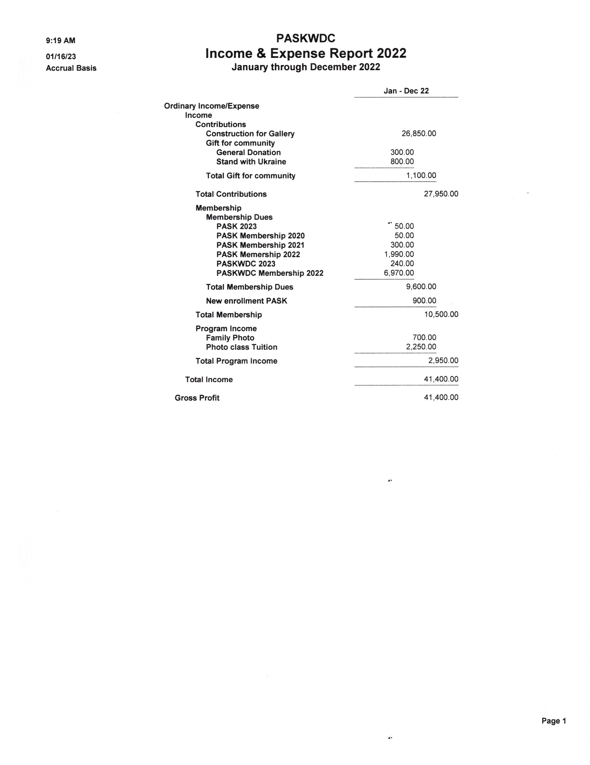
- 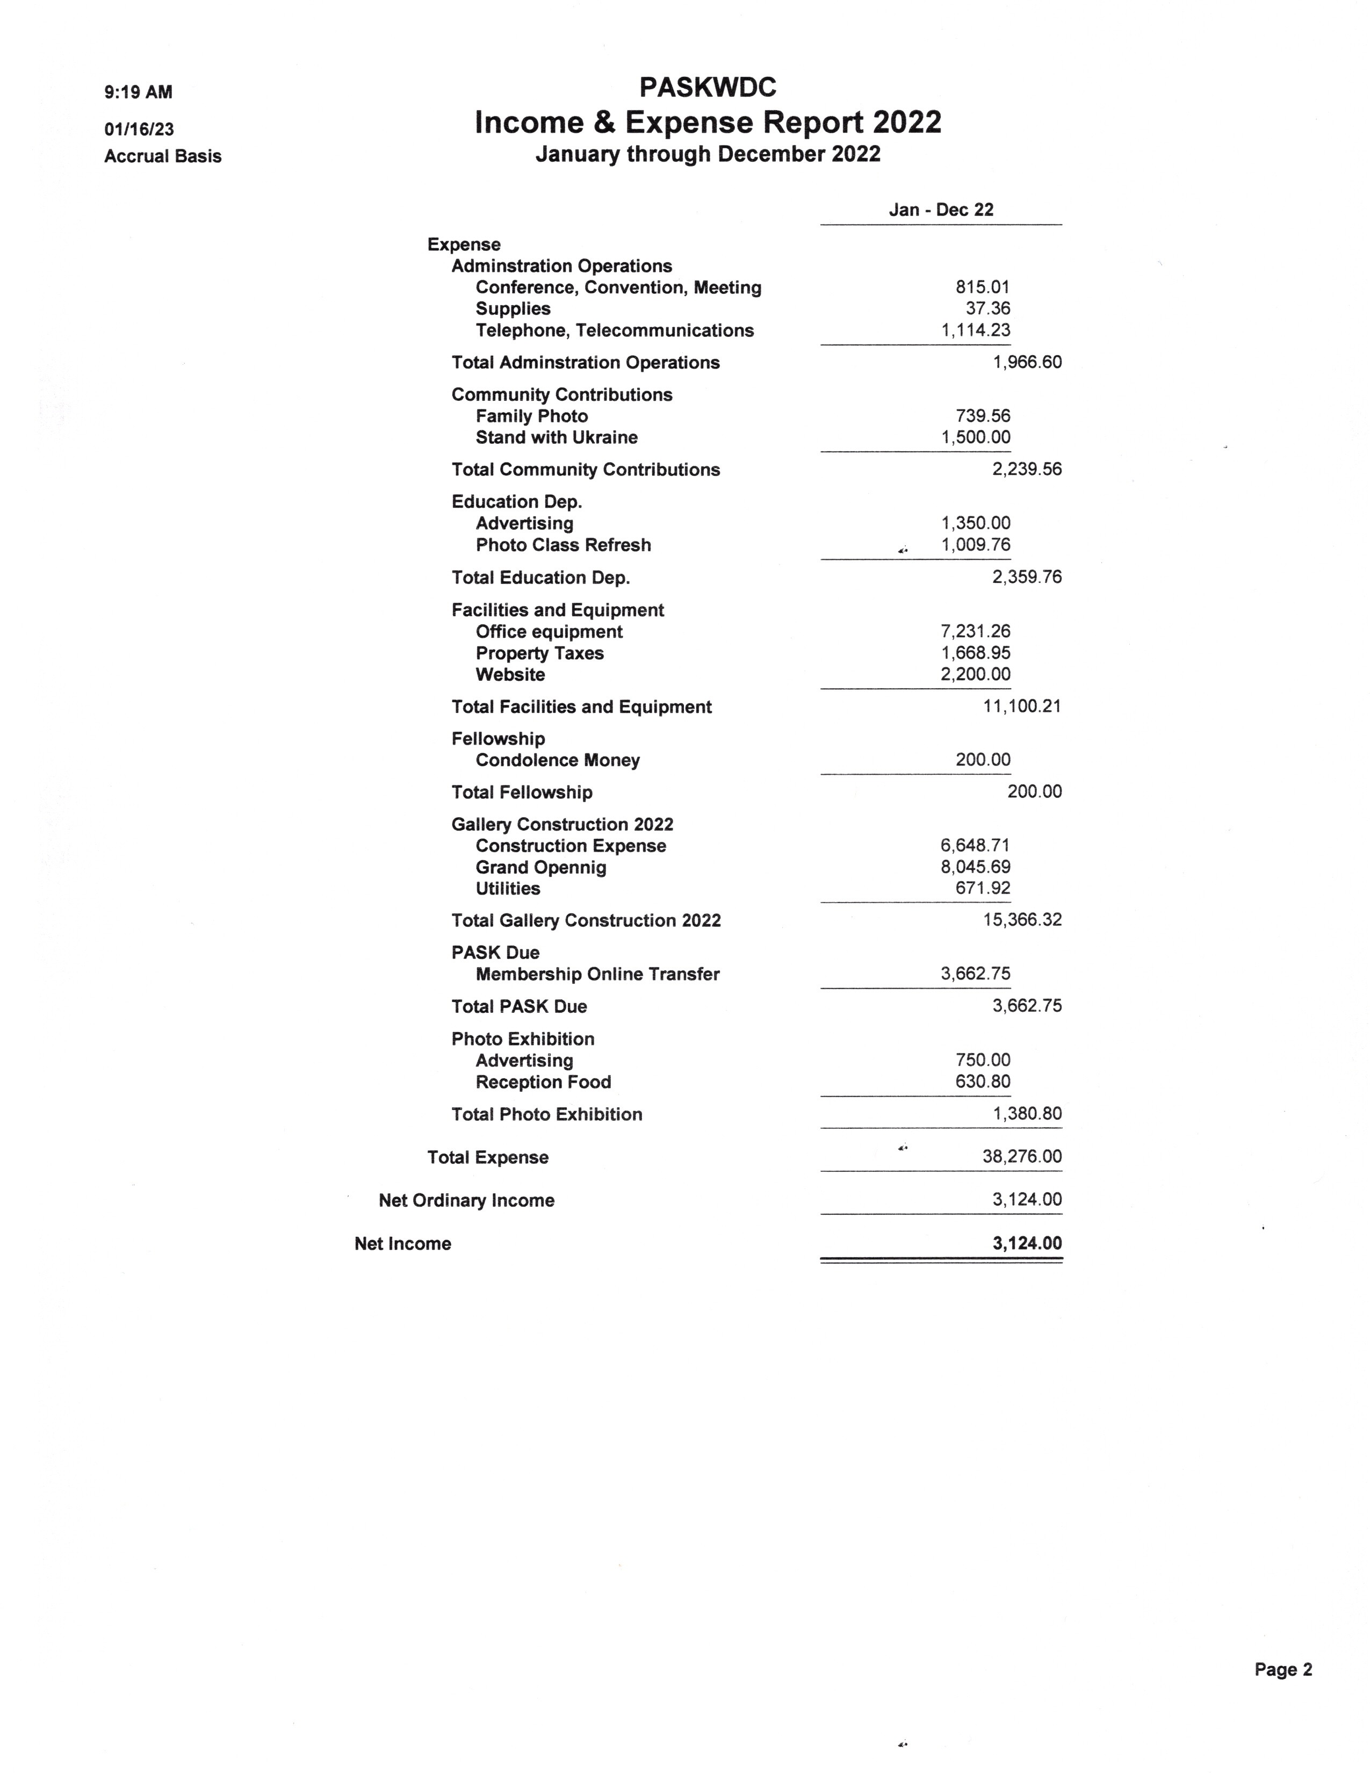
- 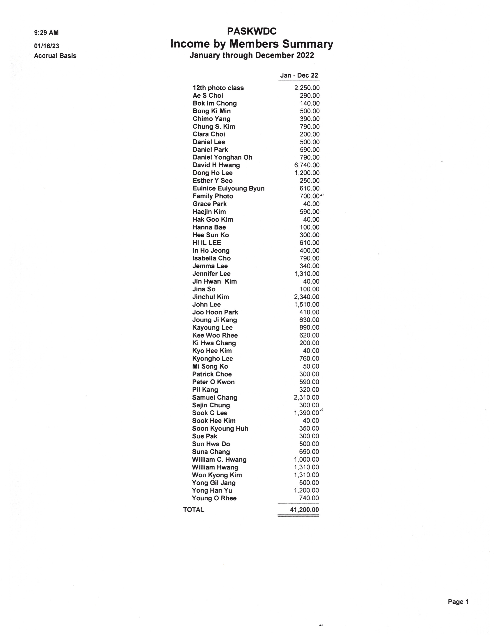
- 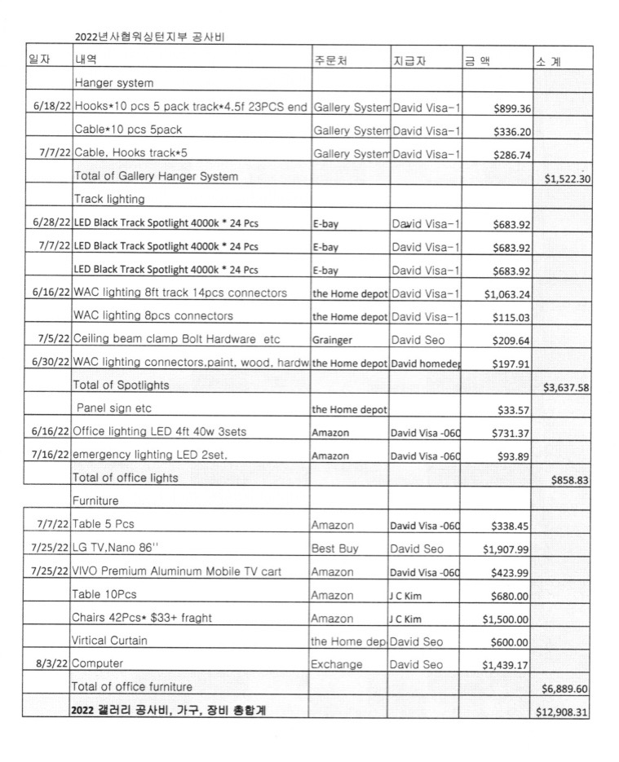
- 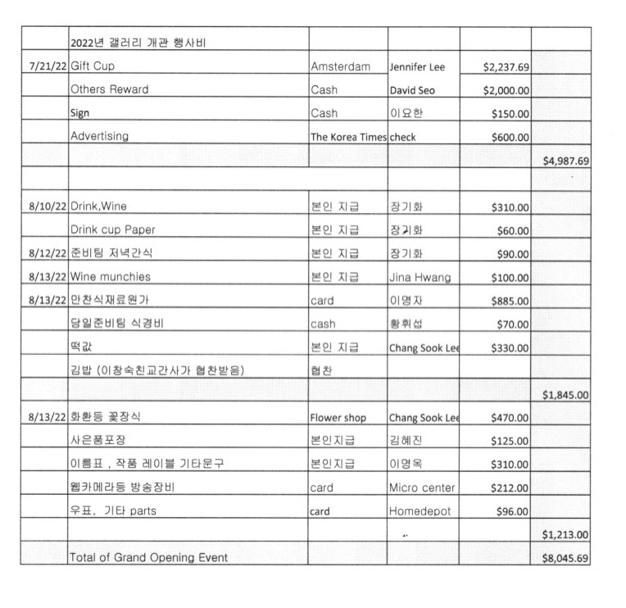

- 0 | - 이름 | - Name | - 입회일 | - 회원번호 | - phone | - Email
- 1 | - 강정지 | - Joung Ji Kang | - 8/24/17 | - 115-14804 | - (301) 820-2037 | - jjkang42@hotmail.com
- 2 | - 고미송 | - Mi Song Ko | - 8/24/17 | - 115-14805 | - (757) 284-8005 | - misongko@gmail.com
- 3 | - 권오경 | - Peter O Kwon | - 8/24/17 | - 115-14806 | - (202) 253-8738 | - pkwon38@gmail.com
- 4 | - 김영숙 |  | - 8/24/17 | - 115-14786 | - (571) 205-5905 | - yippisuk@yahoo.com
- 5 | - 김용극 | - Jonathan Kim | - 3/17/16 | - 115-13735 | - (410) 627-3351 | - ykkim3@hotmail.com
- 6 | - 김원경 | - Gina Kim | - 8/24/17 | - 115-14787 | - (703) 980-9992 | - ginakim63@hotmail.com
- 7 | - 김정숙 | - Chung S. Kim | - 2/6/14 | - 115-11645 | - (443) 834-3303 | - chungkim43@gmail.com
- 8 | - 김제니 | - Jennie Kim | - 3/17/16 | - 115-13736 | - (410) 627-2119 | - jnjkim2@gmail.com
- 9 | - 김진철 | - Jinchul Kim | - 6/6/20 | - 115-17353 | - (703) 431-0018 | - jinchulkim@gmail.com
- 10 | - 김혜진 | - Haejin Kim | - 3/23/13 | - 115-10990 | - (240) 515-7237 | - hjk.color.1974@gmail.com
- 11 | - 김효경 | - Andrew Kim | - 12/23/10 | - 115-09745 | - (240) 505-6007 | - andrew7kim@yahoo.com
- 12 | - 김희순 | - Sunny Kim | - 8/24/17 | - 115-14807 | - (757) 650-4711 | - poem4ever@gmail.com
- 13 | - 도선화 |  | - 2/10/12 | - 115-10295 | - (703) 401-7051 | - sunnyskies@naver.com
- 14 | - 민봉기 | - Bong Ki Min | - 9/25/08 | - 115-08631 | - (703) 362-3525 | - bongkimin@yahoo.com
- 15 | - 박의숙 | - Sue Pak | - 2/10/12 | - 115-10297 | - (703) 888-9242 | - cmskp81@gmail.com
- 16 | - 박주훈 |  | - 8/24/17 | - 115-14790 | - (571) 242-3736 | - junpark9@hotmail.com
- 17 | - 박채곤 | - Daniel Park | - 9/17/18 | - 115-16084 | - (703) 581-8485 | - danparkclass@gmail.com
- 18 | - 배한나 |  | - 3/17/16 | - 115-13737 | - (703) 508-9777 | - hb316jc@gmail.com
- 19 | - 변유니스 | - Euinice Euiyoung Byun | - 5/30/19 | - 115-17218 | - (240) 418-5177 | - beuinice@gmail.com
- 20 | - 서대동 | - David Seo | - 4/12/80 | - 115-01631 | - (571) 265-1331 | - daes119@gmail.com
- 21 | - 서영자 | - Esther Y Seo | - 9/25/08 | - 115-08640 | - (571) 265-1331 | - daes119@gmail.com
- 22 | - 서지나 | - Jina So | - 9/17/18 | - 115-16085 | - (240) 899-0663 | - sdm8810@gmail.com
- 23 | - 신(최)애선 |  | - 3/21/19 | - 115-16994 | - (703) 795-9440 | - aschoi925@gmail.com
- 24 | - 신 영 | - Young J. Shin |  |  | - (617) 780-6521 | - skyusa21@gmail.com
- 25 | - 오데니엘(한국) | - Daniel Yonghan Oh | - 3/17/16 | - 115-13738 | - 010-4544-0842 | - danieloh88@gmail.com
- 26 | - 유영한 | - Yong Han Yu | - 12/23/11 | - 115-10299 | - (703) 338-4390 | - yongh.yu@yahoo.com
- 27 | - 윤 (이)영옥 | - Young O Rhee | - 12/23/10 | - 115-09748 | - (703) 919-0015 | - youngoyun@gmail.com
- 28 | - 이 영 |  | - 9/25/08 | - 115-08638 | - (301) 742-1665 | - younghee0202@gmail.com
- 29 | - 이경호 | - Kyongho Lee | - 10/23/98 | - 115-05361 | - (703) 341-7975 | - lokoho1943@gmail.com
- 30 | - 이기우 | - Kee Woo Rhee | - 3/21/19 | - 115-16995 | - (301) 793-4626 | - krhee206@gmail.com
- 31 | - 이데니엘 | - Daniel Lee |  | - 115-14789 | - (703) 999-6123 | - chunpearce@yahoo.com
- 32 | - 이동호 |  | - 3/17/16 | - 115-13739 | - (703) 453-2488 | - tiger7080@gmail.com
- 33 | - 이명옥 | - Jennifer Lee | - 8/24/17 | - 115-14791 | - (703) 628-0456 | - itnewcom@gmail.com
- 34 | - 이요한 | - John Lee | - 2/10/12 | - 115-10300 | - (703) 864-1588 | - johnssanglee@gmail.com
- 35 | - 이젬마 | - Jemma Lee | - 3/17/16 | - 115-13740 | - (757) 270-2861 | - jemma625@gmail.com
- 36 | - 이창숙 | - Sook C Lee | - 11/26/09 | - 115-09071 | - (703) 622-0698 | - sooklee1979@gmail.com
- 37 | - 이희일 | - HI IL LEE | - 4/22/11 | - 115-09877 | - (410) 890-1228 | - hilee1212@yahoo.com
- 38 | - 장성조 | - Samuel Chang | - 4/22/11 | - 115-09878 | - (410) 963-6247 | - chang4313@gmail.com
- 39 | - 장수나 | - Suna Chang |  |  | - (703) 945-2083 | - kihwachang@hotmail.com
- 40 | - 장은정 |  | - 3/23/13 | - 115-11669 | - (571) 533-4733 | - lucyjjang@yahoo.com
- 41 | - 정규동 | - Mark Jung | - 3/23/13 | - 115-10992 | - (703) 801-7511 | - east321@hanmail.net
- 42 | - 정세진 | - Sejin Chung | - 4/22/11 | - 115-09879 | - (847) 707-5759 | - scp0128@gmail.com
- 43 | - 정태은 |  | - 10/20/11 | - 115-10099 | - (443) 822-5814 | - tae604chung@gmail.com
- 44 | - 조  - 이사벨라 | - Isabella Cho | - 12/23/10 | - 115-09750 | - (240) 643-0214 | - isabellacho0421@hanmail.net
- 45 | - 최성도 | - Mike S. Choi | - 7/21/22 |  | - (703) 966-1580 | - mike.choi421@gmail.com
- 46 | - 최순철 | - Jonathan Choi | - 2/10/12 | - 115-10302 | - (703) 675-1462 | - rothemchoi@gmail.com
- 47 | - 최영희 |  |  |  | - (703) 600-9530 | - clara421@gmail.com
- 48 | - 최인영 | - Patrick Choe | - 3/23/13 | - 115-10994 | - (703) 862-3832 | - patrick.choe@gmail.com
- 49 | - 허 황 | - Hwang Huh | - 9/25/08 | - 115-08636 | - (703) 477-0569 | - hwanghuh@yahoo.com
- 50 | - 허순경 |  | - 3/17/16 | - 115-13742 | - (571) 594-2252 | - annsoon21@gmail.com
- 51 | - 황인명 | - William Hwang | - 9/25/08 | - 115-08650 | - (703) 801-3895 | - taswilliamh@yahoo.com
- 52 | - 황창문 | - William C. Hwang | - 9/25/08 | - 115-08627 | - (703) 395-7013 | - wcmh33@yahoo.com
- 53 | - 황휘섭 | - David H Hwang | - 12/23/10 | - 115-09751 | - (703) 939-7338 | - dvdhwang@yahoo.com
- 100 | - 예비회원:13명
- 101 | - 강필수 | - Pil Kang |  |  | - (703) 967-9634 | - pkang058@yahoo.com
- 102 | - 고희순 | - Hee Sun Ko |  |  | - (301) 335-7374 | - Annako1948@gmail.com
- 103 | - 김희철 | - Hie C. Kim. |  |  | - (703) 447-1155 | - hieckim@gmail.com
- 104 | - 이가영 | - Kayoung Lee |  |  | - (720) 985-5203 | - kaylee73@gmail.com
- 105 | - 장기화 | - Ki Hwa Chang |  |  | - (703) 945-2083 | - kihwachang@hotmail.com
- 106 | - 정인호 |  | - 10기 |  | - (703) 851-5188 | - in1639@gmail.com
- 107 | - 양치모 |  |  |  | - (703) 994-7339 | - chimo39@gmail.com
- 108 | - 김교희 | - Kyo Hee Kim | - 10/31/22 | - 12기 | - 703-501-2867 | - kyokim5610@yahoo.com
- 109 | - 김숙희 |  | - 10/31/22 | - 12기 | - 571-239-9024 | - Helencho1019@gmail.com
- 110 | - 김진환 | - Jin Hwan Kim | - 10/31/22 | - 12기 | - 301-580-7366 | - bethanylivingusa@gmail.com
- 111 | - 김학구 |  | - 10/31/22 | - 12기 | - 703-994-1572 | - bkim1951@gmail.com
- 112 | - 박 그레이스 | - Grace Park | - 10/31/22 | - 12기 | - 571-265-9676 | - gracepgy@gmail.com
- 113 | - 정복임 | - Bokim Chong | - 10/31/22 | - 12기 | - 240-478-7281 | - bokpeace@gmail.com
 | - 탈퇴회원:3명
- 1001 | - 김관제 | - July 2022 사망 |  | - Annandale, | - VA 22003 | - USA
- 1002 | - 최용태 | - 11월28일2022년 본인이 탈퇴의사를 밝힘 |  |  | - (703) 470-6337 | - Yongchoe@hotmail.com
- 1003 | - 이현숙(박현숙) | - 10월8일2022년 본인 탈퇴의사 확인간사회 | - 3/23/13 | - 115-10991 | - (571) 212-5190 | - jpiami@yahoo.com

- 2022년도 제12기 사진강좌 등록 수강생 명단
 |  | - 사진강좌 기간 |  |  |  |  | - 2022년9월10일 - 10월29일, 총 8주
 |  | - 총 등록 수강생 |  |  |  |  | - 9 명 (F-5 & M-4)
- 번호 |  | - 이름(Name) |  |  |  |  | - 전화번호 |  | - e-mail |  | - 성별 |  | - Remarks
- 1 |  | - 조 숙희 |  |  | - Sook hee Cho |  | - 571-239-9024 |  | - helencho1019@gmail.com |  | - F |  | - 입회
- 2 |  | - 이 종민 |  |  | - Jongmin Lee |  | - 585-490-8171 |  | - jlee2858@gmail.com |  | - M
- 3 |  | - 김 진환 |  |  | - Jin Hwan Kim |  | - 301-580-7366 |  | - bethanylivingusa@gmail.com |  | - M |  | - 입회
- 4 |  | - 박그레이스 |  |  | - Grace Park |  | - 571-265-9676 |  | - gracepgy@gmail.com |  | - F |  | - 입회
- 5 |  | - 김 교희 |  |  | - Kyo Hee Kim |  | - 703-501-2867 |  | - kyokim5610@yahoo.com |  | - F
- 6 |  | - 정 인량 |  |  | - In Yang Chung |  | - 703-477-0249 |  | - inyangchung1@hotmail.com |  | - M
- 7 |  | - 정 복임 |  |  | - Bokim Chong |  | - 240-478-7281 |  | - bokpeace@gmail.com |  | - F |  | - 입회
- 8 |  | - 김 성연 |  |  | - Sung Yun Kim |  | - 703-501-5550 |  | - staeykim@hotmail.com |  | - F
- 9 |  | - 김 근황 |  |  | - Keun Hwang Kim |  | - 571-344-9140 |  | - keunkim1955@gmail.com |  | - M |  | - 입회
- 2022년도 제12기 사진강좌 일시, 강의내용 및 강사진
 | - 강의 주차 |  | - 날자 |  |  |  | - 강의 내용 |  | - 강사 | - Remarks (Update)
 | - 제1주 |  | - 9/10/2022 |  |  |  | - 노출 |  | - 이 경호 고문 (PASKWDC) | - 11 명수강생 참여
 | - 제2주 |  | - 9/17/2022 |  |  |  | - 구도 |  | - 허 황 고문 (PASKWDC) | - 10 명 수강생참여
 | - 제3주 |  | - 9/24/2022 |  |  |  | - 풍경 |  | - 김 진철 부지부장 (PASKWDC) | - 9 명수강생 참여
 |  |  | - 9/24/2022 |  |  |  | - 사진의 역사 |  | - 이 요한 사무국장 (PASKWDC) | - 9 명 수강생참여
 | - 제4주 |  | - 10/1/2022 |  |  |  | - 꽃사진 |  | - 김 정숙 강사 (PASKWDC) | - 9 명 수강생참여
 | - 제5주 |  | - 10/8/2022 |  |  |  | - 인물 |  | - 황 인명 고문 (PASKWDC) | - 9 명 수강생참여
 | - 제6주 |  | - 10/15/2022 |  |  |  | - 공모전 |  | - 이 희일 감사 (PASKWDC)
 | - 제7주 |  | - 10/22/2022 |  |  |  | - 단체출사 수강생 |  | - 지부 전회원 (PASKWDC)
 | - 제8주 |  | - 10/29/2022 |  |  |  | - 종강 및 수료식 |  | - 황 휘섭 지부장 (PASKWDC)

- 2022년 지부 출사

- 일자 | - 촬영대상 | - 장소 | - 주관자 |  | - 특기사항
- 4/9/2022 | - Wild flower Bluebell | - Bluebell Trail at Bull Run Regional Park in Northern VA. |  | - 이요한
- 5/28/2022 |  | - Lancaster PA |  | - 이요한
- 6/10/2022 | - Amish 마을  - 증기기관차 | - Lancaster PA |  | - 이요한
- 10/9/2022 | - 가을단풍 | - Dolly Sods, West Va |  | - 황인명
- 10/22/2022 | - 신입수강출사 | - Harpers Ferry |  | - 이요한 | - 12기강좌단체출사
- 11/26/2022 | - 야간촬영 | - National Harbor |  | - 이요한 | - 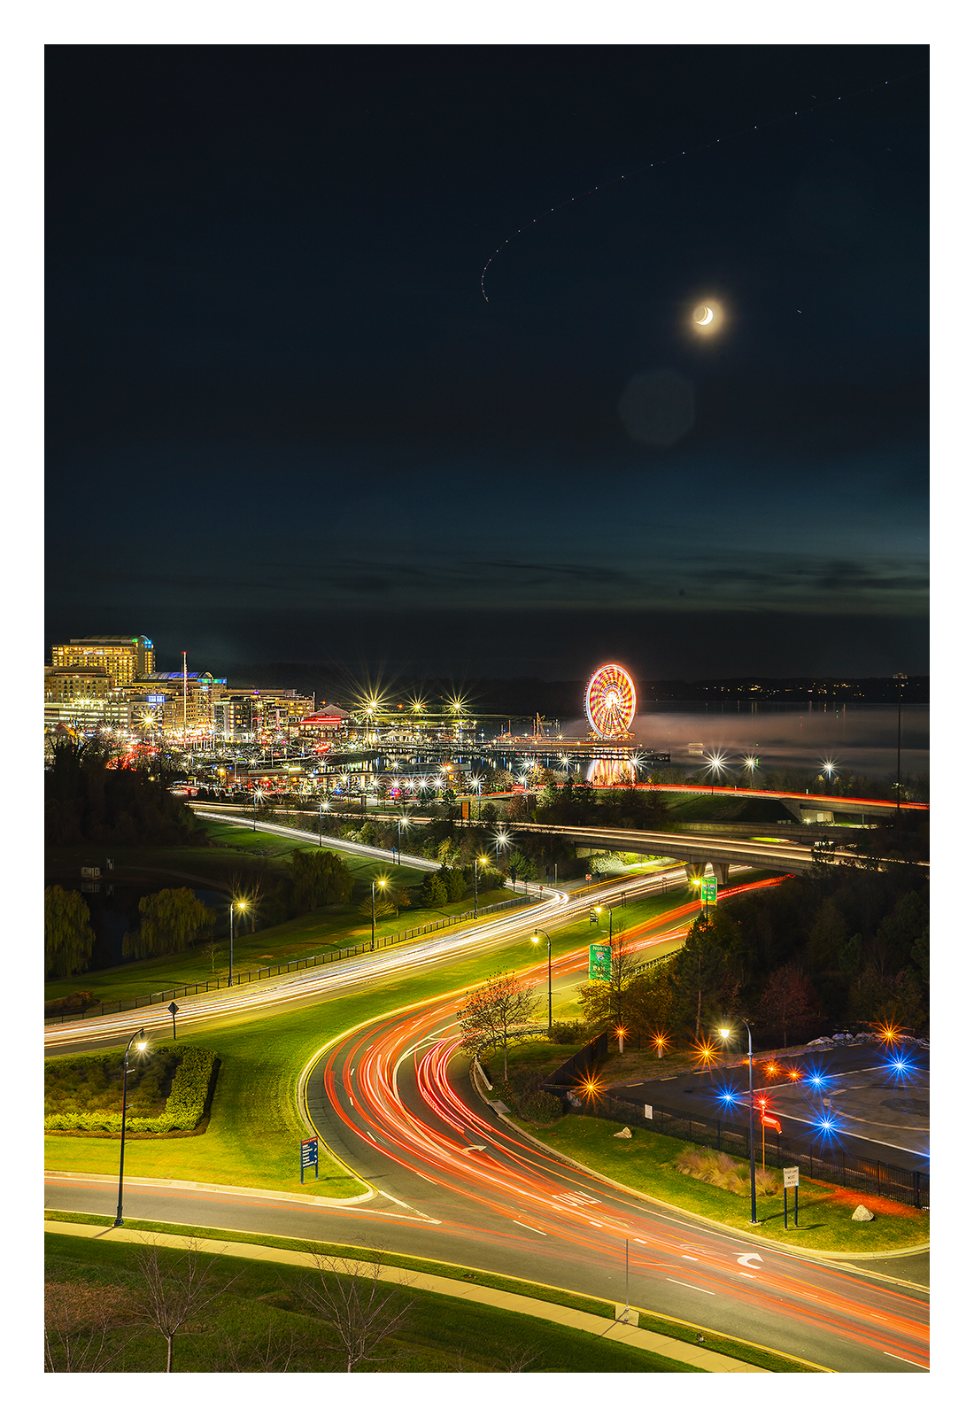
- 11/30/2022 | - 건초말이 | - Manassas Battle Field  - VA |  | - 이요한

